# Жестокое обращение с детьми (статья 156 УК РФ)

Жестокое обращение с детьми, к сожалению, в современном мире — это вполне «нормальное» явление. Зачастую такое поведение просто скрывается. Подобного рода поведение наказывается. Статья 156 УК РФ предусматривает огромный штраф за жестокое обращение и уголовную ответственность, вплоть до лишения родительских прав. Давайте же сегодня затронем данную тему со стороны законодательной и психологической.

**Закон**

Итак, что же говорит закон о нашей сегодняшней теме? Статья 156 УК РФ гласит, что забота о несовершеннолетних детях и подопечных целиком и полностью лежит на плечах родителей/опекунов. При всем этом, необходимо обеспечивать правильное развитие деток и позволять им находиться в спокойной, уравновешенной атмосфере. Ненадлежащий уход карается законом. Как правило, могут выписать огромный штраф с исправительными работами, но в некоторых случаях может последовать даже лишение родительских прав.

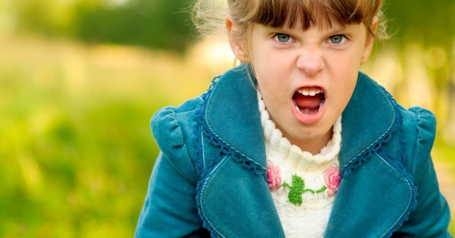

Если родителей у ребенка нет, то все обязанности переходят к бабушкам и дедушкам, старшим братьям и сестрам или же опекунам. Кроме того, родители и опекуны должны не только заботиться о своих несовершеннолетних детях, но и защищать их права и интересы. К сожалению, в современном мире складывается несколько иная ситуация. Давайте посмотрим, что творится в мире на самом деле.

**Вечная проблема**

Жестокое обращение с детьми — это одна из главных проблем современного общества и родителей разных возрастов. По сути, ее быть не должно. Взрослые люди самостоятельно решают завести ребенка — это важный шаг. Следует понимать, что вся ответственность за воспитание и поступки малыша будет лежать на плечах родителей. А в случаях невыполнения своих обязанностей может последовать лишение родительских прав.

Вроде бы, все хорошо — решили, что сможете со всем справиться. Но вот рождается ребенок. И тогда приходит осознание того, что не все так гладко, как кажется. У малыша есть свои потребности, но с самого рождения он не может их выразить словами. Вместо этого он плачет. Отсюда приходит раздражение, которое потом перерастает в жестокое обращение родителей с детьми. Такое поведение ломает жизнь ребенку и растит из него ущербную личность. Тем не менее, стоит понимать, что же такое «жестокость с детьми». Она бывает нескольких видов.

**Мораль**

Жестокое обращение с детьми может быть моральным. Оно, как правило, не влечет за собой никаких внешних и видимых побоев. Родители не кричат на несовершеннолетнего, не бьют его. Тем не менее, уход осуществляется ненадлежащим образом. Проявляется в отсутствии соответствующего возрасту жилья, одежды, еды, внимания, заботы, медицинских услуг и так далее. Например, в семье довольно часто выявляются «несчастные случаи». Кроме того, сюда можно отнести запущенный кариес, отсутствие прививок, чесотку, «тормоза» в развитии речи, веса и роста. Задержка психического развития и неряшливая одежда — это тоже сигнал к тому, что в семье может осуществляться жестокое обращение с детьми.

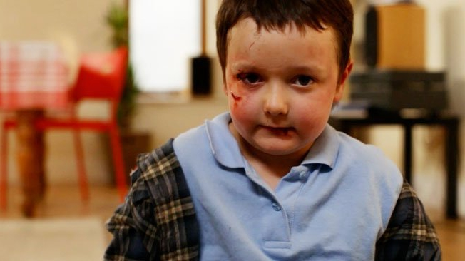

Выявление моральной жестокости — дело довольно трудное. Здесь необходимо тщательно присматриваться к детям и их поведению. Можно отметить гиперактивность, инфантилизм, сосание пальцев, раскачивание на стуле, неразборчивое дружелюбие или наоборот, нежелание общаться, замкнутость, постоянный поиск внимания или попытки «показать себя», жестокость к животным, принятие на себя роли взрослого человека. Правда, моральное насилие выявляется крайне редко. Да и встречается оно тоже реже, чем любой другой вид ненадлежащего ухода за несовершеннолетними.

**Физическое насилие**

Жестокое обращение с детьми, как правило, в открытую выявляется именно с проявлением физического насилия. Такой вид довольно трудно скрыть, так как при медицинском осмотре выявляются травмы, синяки, ссадины и прочие внешние повреждения. Это — наиболее распространенное явление, которое способна загубить жизнь ребенку и буквально «вогнать его в гроб».